Program Studi Teknik Informatika
Sekolah Teknik Elektro dan Informatika
Institut Teknologi Bandung
--------------------------------------------------------

Tugas 3 IF4073 Pemrosesan Citra Digital
Semester I Tahun 2025/2026

- Segmentasi citra dengan Operator Deteksi Tepi
Salah satu kegunaan deteksi tepi adalah untuk segmentasi objek, yaitu mendeteksi objek melalui bentuknya. Bentuk objek dapat diperoleh dari hasil pendeteksian tepi. Setelah tepi objek dideteksi, selanjutnya objek dipisahkan dari latar belakangnya, untuk kemudian digunakan dalam proses pengenalan objek (object recognition).
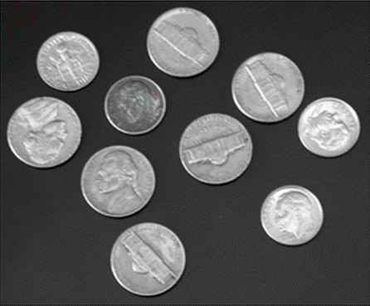  Original image | 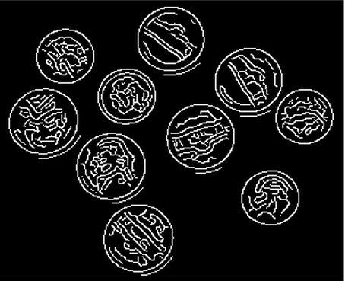  Edge image | 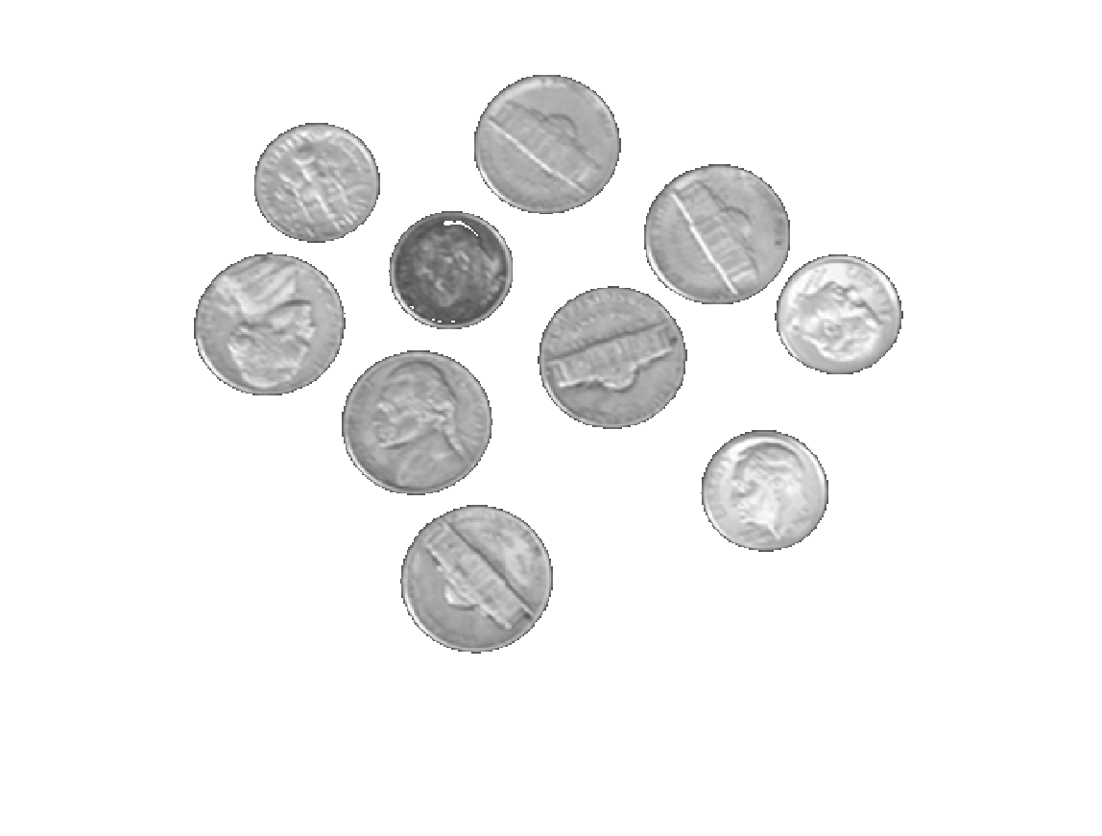  Object segmentation

Pada Tugas 3 ini, anda diminta membuat program Matlab untuk mensegmentasi berbagai objek dari latar belakangnya berdasarkan hasil pendeteksian tepi. Pendeteksian tepi menggunakan bermacam-macam operator deteksi tepi yang dibuat sendiri: Laplace, LoG, Sobel, Prewitt, Roberts, dan Canny. Tidak boleh menggunakan fungsi built-in deteksi tepi yang terdapat di dalam Matlab (kecuali operator Canny). Citra masukan berisi minimal satu objek seperti contoh di bawah ini:

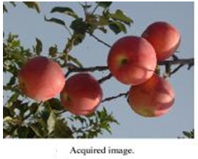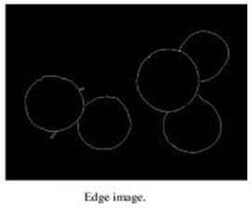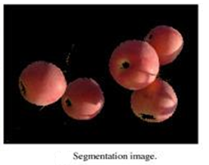

Lakukan deteksi tepi objek di dalam citra, lalu pikirkan bagaimana cara mensegmentasi objek berdasarkan citra tepinya tersebut.
Uji program Anda pada citra di bawah ini:

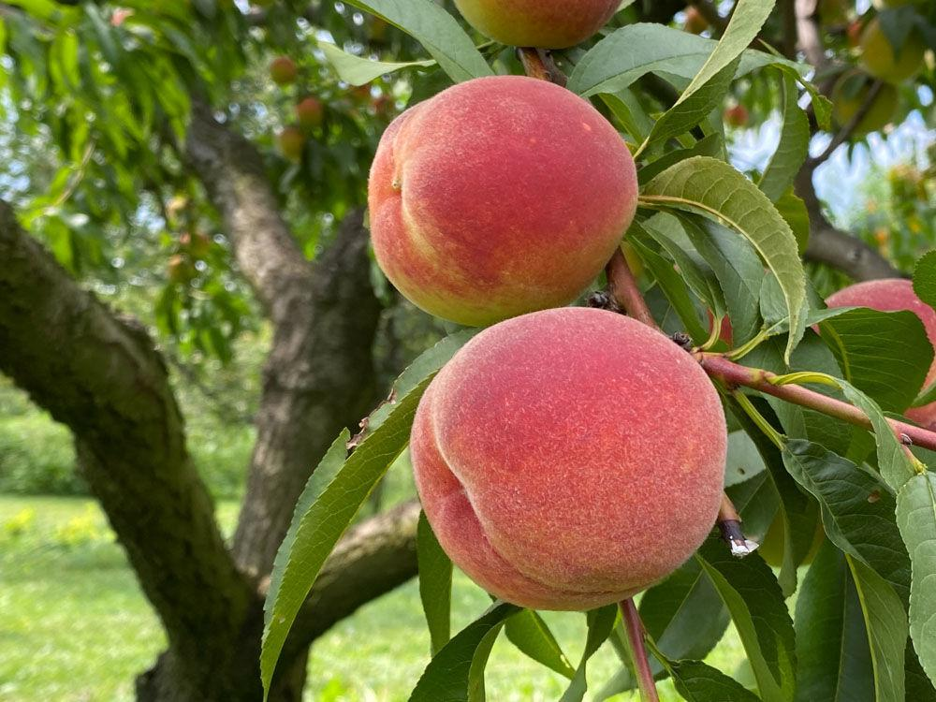 | 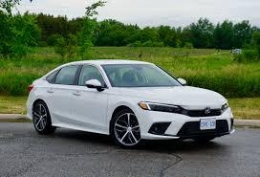
 | 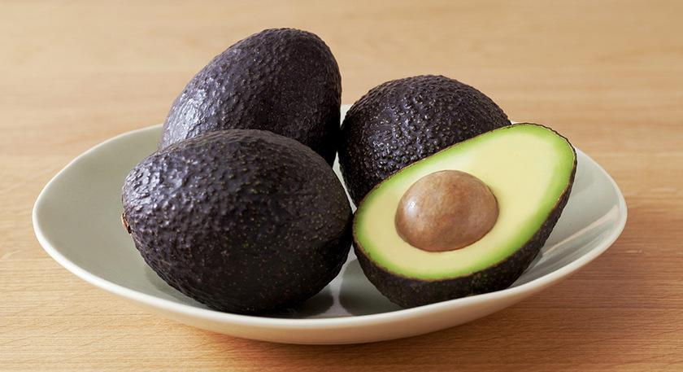
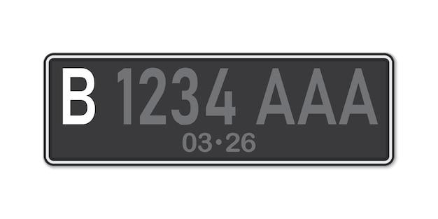 | 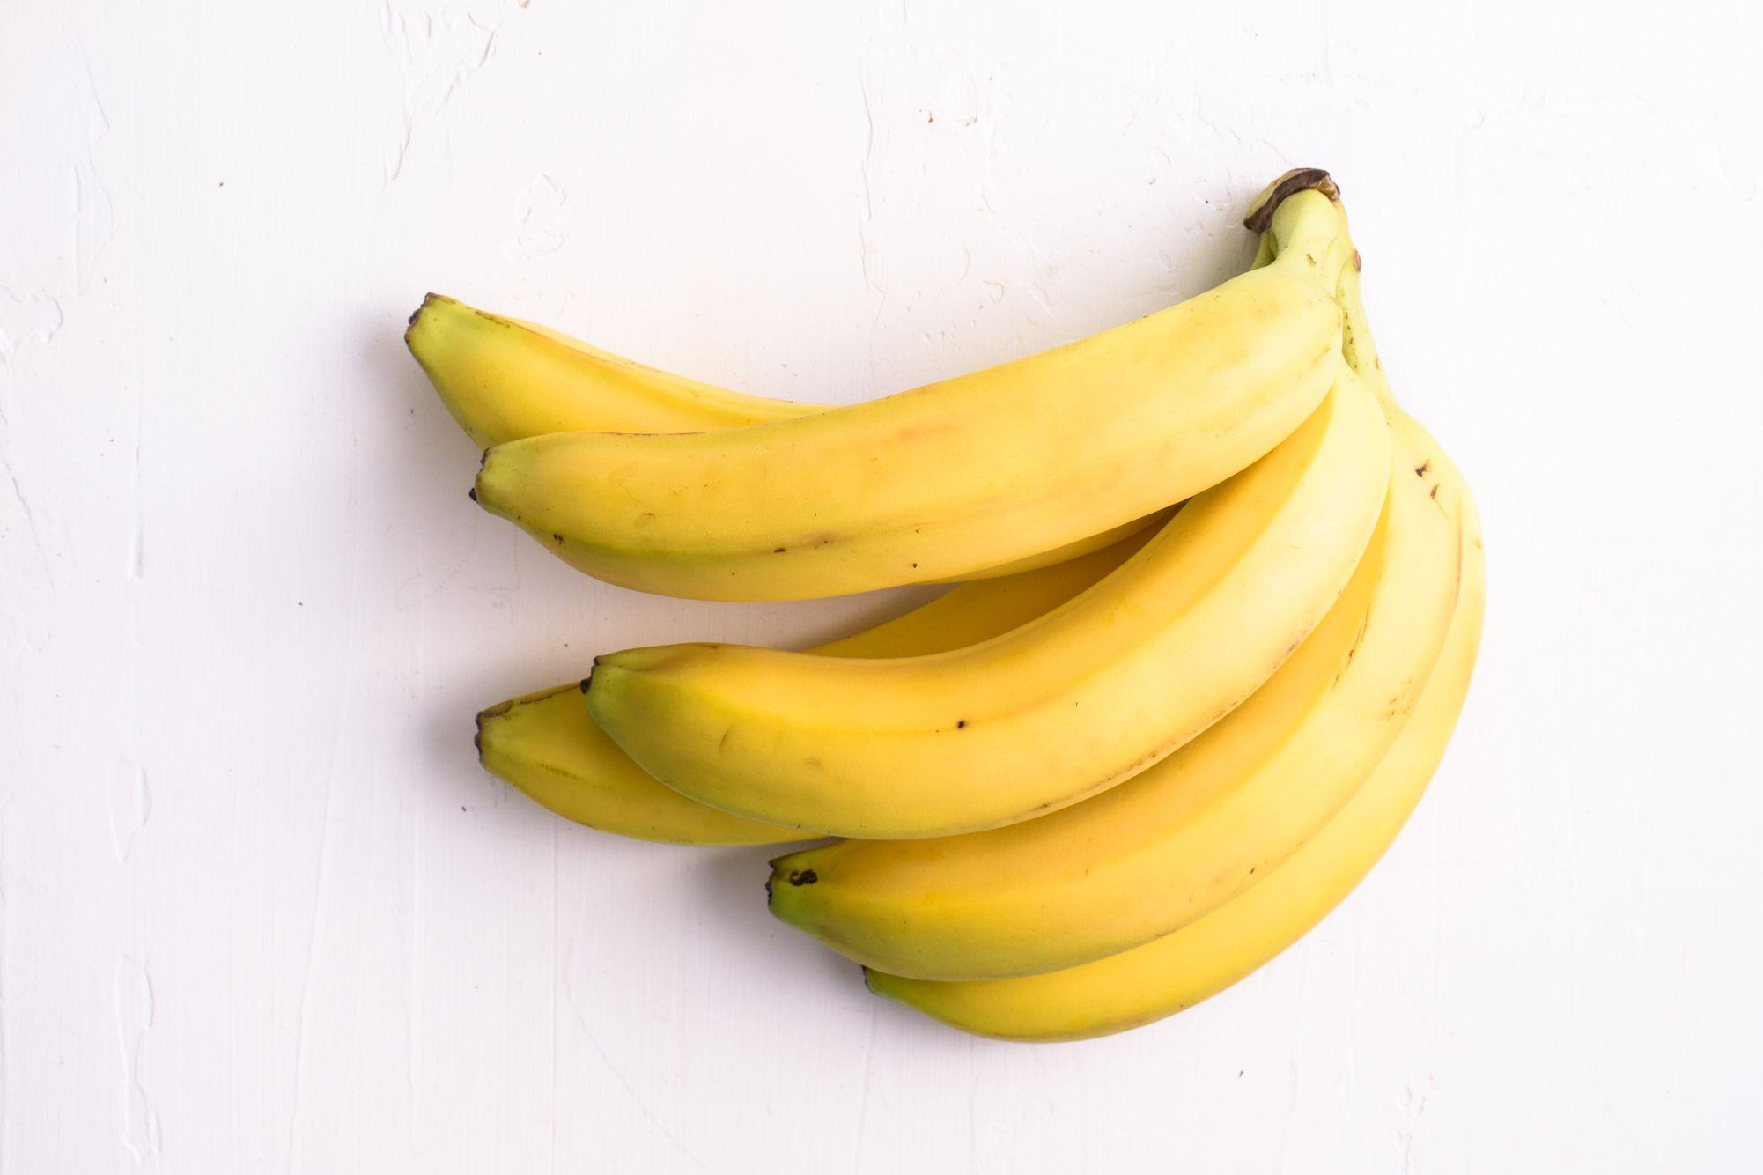
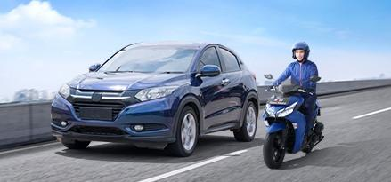 | 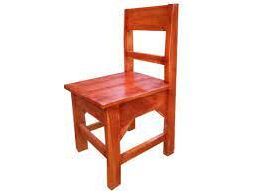
 | 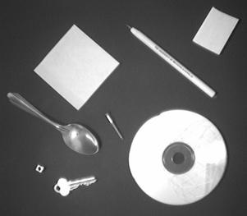
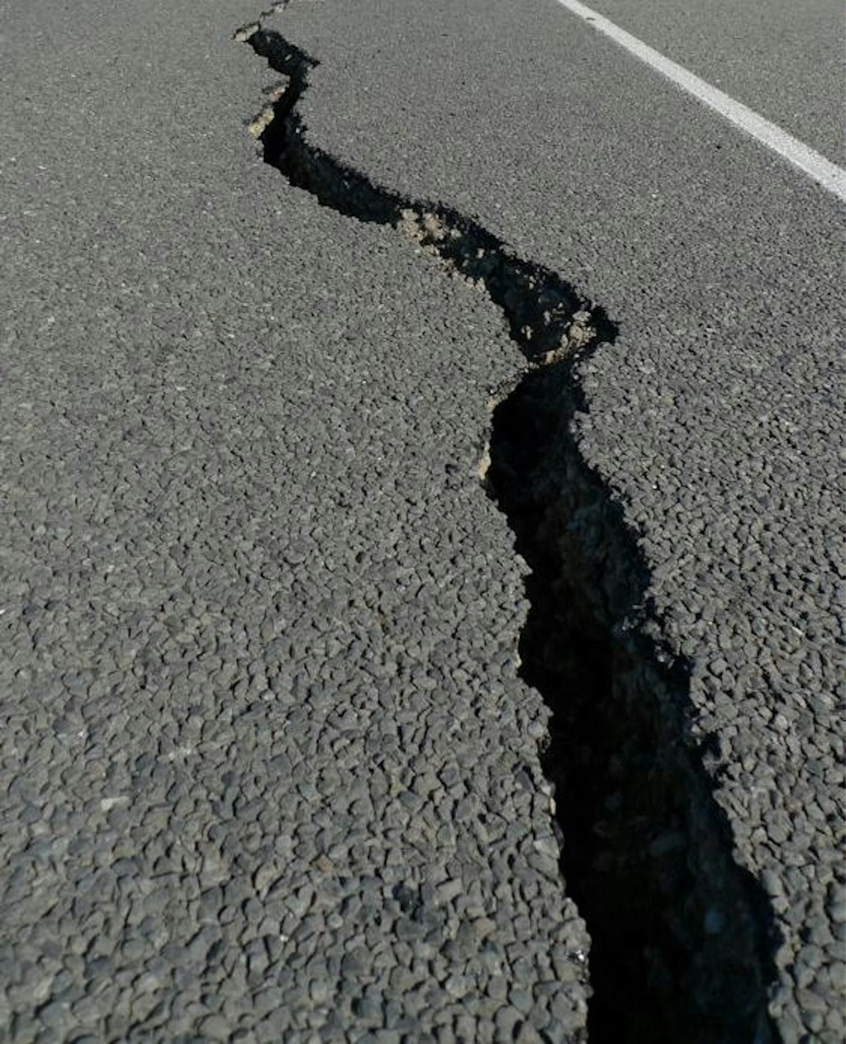 | 

Citra yang digunakan dapat diakses pada pranala berikut:
https://drive.google.com/drive/folders/1kYJ_qdnuiEP8y9jltjECuRM4N7CS2UY8?usp=sharing
Beberapa paper yang bisa dijadikan rujukan:
  - Segmentation And Object Recognition Using Edge Detection Techniques
https://airccse.org/journal/jcsit/1210ijcsit14.pdf
  - Study Of Image Segmentation By Using Edge Detection Techniques
https://www.ijert.org/research/study-of-image-segmentation-by-using-edge-detection-techniques-IJERTV1IS9239.pdf
  - Image Segmentation Using Various Edge Detection
https://www.academia.edu/38294176/Image_Segmentation_Using_Various_Edge_Detection_pdf
- Segmentasi Citra dengan Deep Learning Secara Semantik
Algoritma deep learning seperti CNN dapat digunakan untuk melakukan segmentasi citra secara semantik. Segmentasi semantik adalah algoritma pembelajaran mendalam yang mengaitkan label atau kategori dengan setiap piksel dalam sebuah gambar. Ini digunakan untuk mengenali kumpulan piksel yang membentuk kategori berbeda. Misalnya, kendaraan otonom perlu mengidentifikasi kendaraan, pejalan kaki, rambu lalu lintas, trotoar, dan fitur jalan lainnya. Contoh:
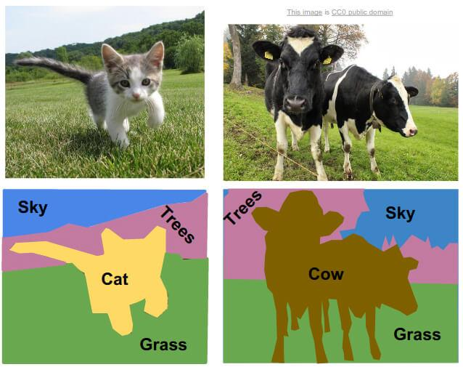
Segmentasi semantic menggunakan CNN:
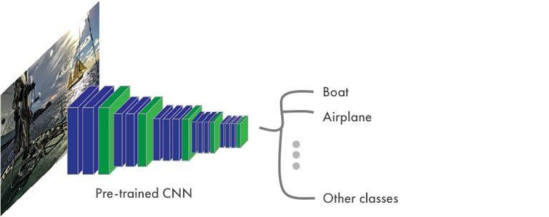
Sumber: https://www.mathworks.com/solutions/image-video-processing/semantic-segmentation.html
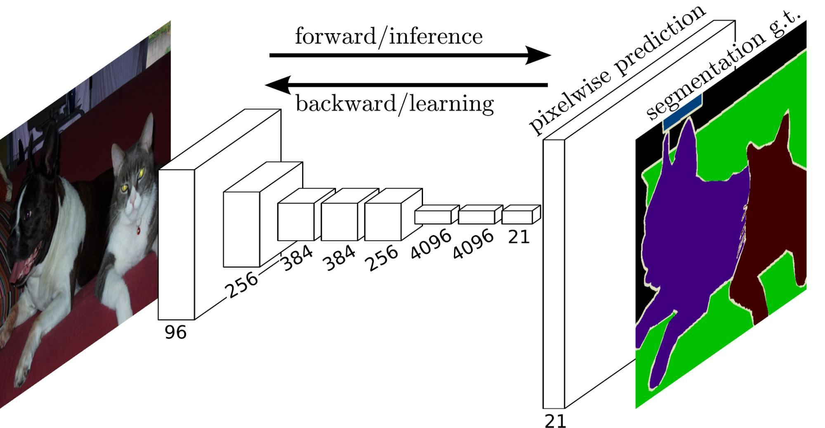
Sumber: https://encord.com/blog/guide-to-semantic-segmentation/
Buatlah program dengan Python/Matlab untuk melakukan segmentasi semantic menggunakan pretrained CNN. Dataset yang digunakan untuk pelatihan dibebaskan, namun cantumkan dan deskripsikan dataset yang digunakan pada laporan.
Contoh input gambar:
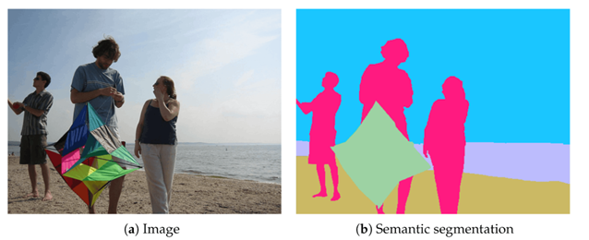
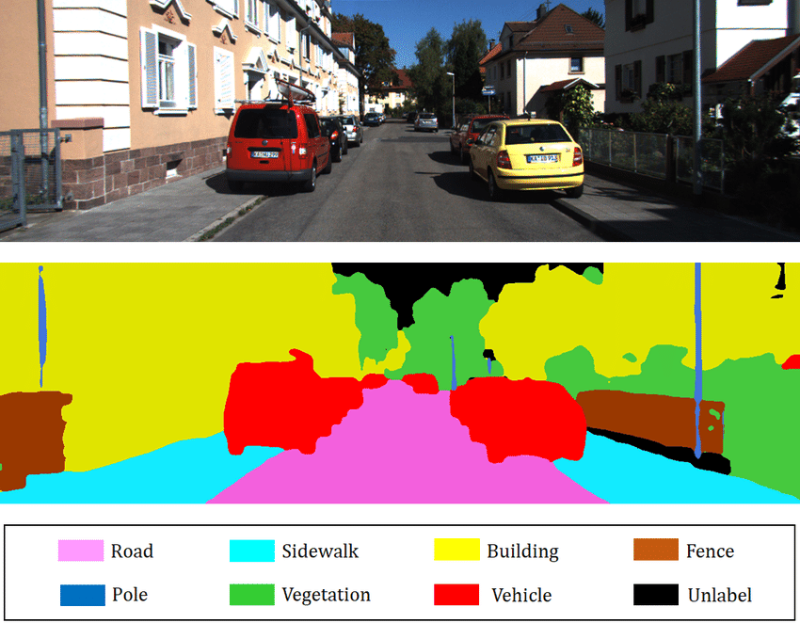
Ketentuan Pengerjaan
- 1 kelompok = 2 orang (1 orang apabila ada sisa).
- Menggunakan bahasa pemrograman MATLAB.
- Diperbolehkan untuk meng-install Image Processing Toolbox dari MATLAB Product apabila diperlukan.
- Semua program disatukan dalam satu GUI (dapat dipelajari di sini).
- Batas waktu pengumpulan: Rabu 19 November 2025 pukul 23.59 WIB.
- Sebagai nilai tambahan, berikan komentar penjelasan pada implementasi fungsi (bukan GUI) pada beberapa line of code yang dirasa perlu.
- Link submisi: https://drive.google.com/drive/folders/1IM9JAJlCKPbn-OqvhT38PwS8qyDGNsch?usp=sharing
- Citra tambahan yang dicari sendiri silakan diletakkan di repository juga.
- Dataset yang digunakan untuk pelatihan/pengujian Deep Learning dijelaskan pada laporan.
- Berkas yang dikumpulkan berupa laporan dalam format pdf berisi:
  - Cover (tampilkan foto Anda berdua)
  - Screenshot GUI program.
  - Untuk setiap program:
3.1. Kode program.
3.2. Contoh hasil eksekusi program dengan contoh-contoh citra input. Usahakan mencantumkan semua citra wajib dan citra tambahan (jika diperlukan)
3.3. Analisis cara kerja fungsi program/algoritma dan hasilnya.
  - Alamat GitHub program.

